几何战争玩法提案评估
开发者名称 FEISHI
版本日期 2026年10月3日
《几何战争》是 FEISHI 使用 Unreal Engine 5.8 开发的简约二维直播互动玩法。观众以头像和昵称化身几何体，选择红蓝阵营，在五分钟自动战斗中收集积分、争夺中立资源并保护基地。支持5000名观众：红方2000人、蓝方2000人、灰色中立1000人，另设一个独立主播助战席位。本地DEMO已实现完整对局及互动效果；真实抖音SDK和正式礼物配置将在能力开通后联调。
社交玩法：是。包含红蓝选队、阵营协作、实时加入播报、个人排行榜与主播助战。

文档使用说明
- 本文档为通用模板，请创建副本使用
- 注意提案在后台提交后，系统会进行副本存档，评委看到的是提交时的副本，提交后在原文档修改和补充的内容将无法参与评估。
- 本提案用于开发者展示玩法设计思路和demo，如上线时提案与玩法核心内容不一致，上线评估无法通过
- 如玩法涉及IP形象引用，请在补充内容部分补充授权书和原始商标证书。如玩法系版号游戏改编，请务必在补充内容部分补充版号文件 直播小玩法资质规范
主体名称须与开放平台入驻主体名称一致，为了方便您及时了解直播小玩法动态，建议点击下方链接加入「开发者交流大群」飞书群，加群请备注主体名称-职位-姓名
https://applink.larkoffice.com/client/chat/chatter/add_by_link?link_token=7d0ka52a-181e-4ff3-9d6d-d55ddc440018
如因没有填写开发者名称，导致平台无法建联反馈，将影响玩法的接入。

信息项 CheckList
请确认以下信息项目符合注意事项描述的要求，再提交提案。如确认符合要求，请在check box打勾。

必要信息项目 | 注意事项
文档内容 | 填写内容不涉及二次跳转其他文档  demo演示视频不可用外链形式提交，请直接插入视频  当前状态：玩法正文及实机截图已填写。完整 MP4 已在本地生成，尚未嵌入本 Word 或线上提案；正式提交前需直接插入视频并核验全部互动效果。
文档权限 | 请设置文档权限为“互联网上获得链接用户可阅读”且“阅读权限用户可创建副本”：  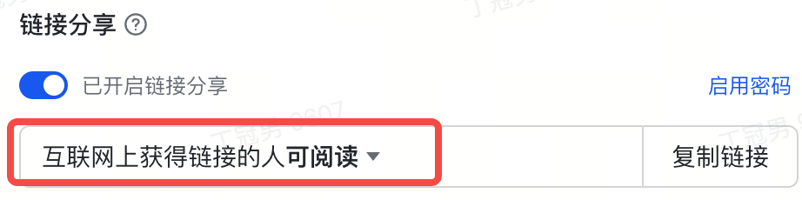  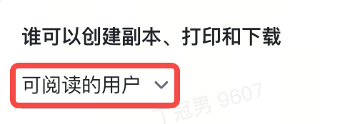  当前状态：本文件为本地 Word。线上文档权限尚未核验，本次不改变共享范围。
玩法内容应符合规范 | 直播小玩法规范自查checklist  当前状态：正式规范自查待完成，不勾选已完成。
是否参加“瞩目计划赛事” | “瞩目计划赛事第五期”活动介绍：抖音直播玩法“瞩目计划”赛事第5期  需额外通过问卷提交提案：抖音直播玩法"瞩目计划赛事第5期”报名，在问卷中选择“参与方向”(社交/非社交)；可选任意方向参与活动，每个开发者不限制参与活动的次数  参与的方向：（只能选1个，在所选方向上打勾即可）  - 社交  - 非社交  当前玩法包含社交互动，拟按社交方向描述；是否报名仍待开发者确认。模板原活动期次作为原始参考保留，不作为当前活动有效性的确认。

方案修改记录
本次为开发者主动完善方案，未收到平台初评反馈；是否为首次提交按实际提交记录填写。
日期 | 初评反馈修改建议 | 方案修改内容
2026年10月3日 | 开发者主动完善；无平台初评反馈。 | 更新5000观众容量、社交互动、点赞与分享、主播助战、进化及固定BOSS。明确单向激光、昵称上方锁定箭头、胜方MVP与败方FMVP，并补充实机截图和最新视频信息。

一、玩法demo演示【必填】
- 玩法demo实机演示视频，视频中美术、动效需与上线版本一致（上线版本可做进一步优化）
- 格式：mp4
- 内容：玩法开始、玩法流程展示（包含本地运行模拟评论/礼物交互的效果）、玩法结算
- 界面：除玩法表现外，需附上UI表现，包含但不限于能量条、用户头像、名称等信息，模拟直播间的最终实际展示场景

分类 | 录屏 | 说明
- 玩家视角 | GeometricWarfare-CombatExpansion-1x.mp4；已在本地完成，尚未内嵌。 | 正常1倍速，约5分38秒，1920×1080。覆盖300秒对局、30秒结算及下一局。互动来自本地模拟；正式提交前逐项核验评论、点赞、分享与礼物演示。
  请录屏从开启至结束，各功能试玩的全流程；直播小玩法需提交最终的评论指令和礼物效果，并在录屏中展示玩法开始到玩法结算的全过程，需包含所有指令和礼物的生效。
- 是否包含多主播同屏对战模式 | - 否。单直播间内红蓝对抗；一个主播可选择阵营下场助战。
- 是否有问答设计 | - 否。没有问答设计。 | 社交玩法为红蓝选队、阵营协作、加入播报、排行榜及主播与观众互动。

二、系统设计【必填】
指令设计请参考：直播小玩法指令规范
指令类型 | 指令 | 玩法内的效果 | UI/特效果展示（视频/gif展示）可在视频中直接展示所有内容效果
评论 | 加入 | 灰色未满时生成唯一灰色角色，随机四种形状。灰满1000人时提示1或2直接选队。 | 昵称、头像、几何体、血条与排队加入播报；重复加入不新增角色。
评论 | 未选队时 1／2 | 1加入红方，2加入蓝方；未入场观众也可直入尚未满员阵营。红蓝各2000人。 | 阵营颜色和人数更新；目标满员提示，不自动改投另一队。
评论 | 红蓝角色 1 | 圆形：300生命，受到伤害−50%，换弹时间−50%。 | 圆形轮廓和生命上限变化；灰色不能换形。
评论 | 红蓝角色 2 | 正方形：250生命，原生积分球和NPC奖励双倍，对中立单位伤害+150%。 | 正方形轮廓和获分反馈；转移及回收积分不重复翻倍。
评论 | 红蓝角色 3 | 长方形：200生命，瞄准距离和精度+50%，瞄准时间−50%。 | 长方形轮廓、生命及瞄准表现变化。
评论 | 红蓝角色 4 | 三角形：300生命，伤害+50%，碰撞基础伤害15。 | 三角形轮廓及碰撞受击反馈。
点赞 | 每次有效点赞 | 本人恢复当前最大生命的5%，不超过上限。仅存活角色生效，不恢复护甲、不复活。 | 本人生命条和当前生命数字回升。
分享 | 分享直播间 | 获得霰弹枪；每次3～8颗子弹、每颗8伤害，弹匣2发，间隔2秒、基础换弹5秒。 | 武器与弹药变化、散射和命中反馈。重复分享不补弹、不重置冷却。
礼物 待配置 | 基地重建 | 前240秒重建本方已毁基地，恢复自动复活；最后60秒禁止重建。 | 本地模拟显示基地恢复；正式礼物名称、ID、价格和数量待配置。
礼物 待配置 | 个人复活 | 复活本人已阵亡角色；最后60秒仍可使用。 | 本地模拟显示角色重返战场；正式礼物配置和履约规则待联调。
主播选择阵营由主播端控制；观众不能通过评论获得主播身份。形状与武器独立管理。点赞、分享与礼物效果已在本地模拟实现，正式事件仍待 SDK 联调。

2.1 玩法概述与容量
8000×8000正方形竞技场内，角色自动移动、碰撞反弹、瞄准与射击。每个角色显示观众昵称、头像、几何形状和生命条。红2000、蓝2000、灰1000，共5000个观众身份名额；阵亡继续占位，复活不新增名额，红蓝选队成功释放原灰色名额。主播使用额外独立席位。
正式接入目标包含根据获批的入场事件自动生成角色；本地DEMO当前使用“加入”和直接选队评论生成角色。真实入场事件、头像昵称等能力以实际授权与SDK联调结果为准，不将本地模拟写成平台已接通。

2.2 完整对局流程
每局300秒。前240秒，红蓝基地存在时角色死亡2秒后自动复活；基地被毁后停止自动复活，可通过配置后的基地重建礼物恢复。灰色没有基地，死亡5秒后复活。基地默认2500生命。
第240秒进入最后60秒冲刺，双方基地同时毁灭且无法重建，红蓝停止自动复活，个人礼物复活仍可使用。灰色继续按5秒复活。一方暂时全灭不提前结束对局。
第300秒按红蓝所有观众当前持分总和判定胜负。当前DEMO同分先比较阵营击败数，仍同则按局号轮换红蓝优先。结算展示30秒后自动开始下一局，保留身份、阵营和形状，重置积分、生命、基地、资源和临时强化状态。

2.3 形状 武器 主播与护甲
四种观众形状属性见指令表；初始装备独立手枪，分享后可获得霰弹枪，观众武器应用相应形状加成。正方形中立特攻作用于中立NPC、灰色观众及BOSS；三角形基础碰撞伤害15，不重复叠加自身50%枪械增伤。同队之间无伤害。 霰弹枪在本局死亡后保留，下一局恢复手枪。
枪械具备自动寻敌、瞄准、弹匣和换弹。射击显示短动态弹道、枪口闪光、后坐力和命中火花；受击闪烁并显示上移渐隐的实际扣血量。
主播可选择红、蓝或灰，以五角星自动移动和战斗，体型为普通几何体2.5倍、速度50%，生命1000、护甲500。主播固定步枪：伤害5、弹匣30发、射击间隔0.2秒、换弹3秒。主播不拾分、不上榜、不参加MVP/FMVP，仅帮助所属阵营。主播遵循所属阵营的复活规则。
先应用形状减伤，再计算护甲。有护甲时，伤害各50%分配给生命与护甲，护甲部分只消耗分配值的35%并向下取整。例如无形状减伤时，100点伤害扣50生命和17护甲。护甲不足的未吸收部分计入生命伤害。

2.4 积分 排行榜与结算
红蓝通过拾取积分球、击败静止中立NPC和敌方红蓝角色获得积分。默认原生球每颗2分，NPC每个25分。击败敌方红蓝转移其全部持分，转移及掉落回收积分不因形状再次翻倍。阵营分数为本阵营观众当前持分之和。
灰色可攻击双方，也可被双方攻击；不持分、不拾积分球、不上榜。灰色和主播击败红蓝时，被击败者持分掉落为等值积分球，供红蓝回收。灰色仍可拾取进化包。普通中立NPC与灰色观众分别管理。
MVP为胜利阵营内积分最高的观众；FMVP为失败阵营内积分最高的观众。个人积分相同先比较击败数，再按玩家标识稳定排序。主播与灰色不参与评选；某阵营无合格观众时对应奖项空缺。

2.5 进化与中央BOSS
第60、120、180、240秒各在五处不同随机位置生成闪电图标方形进化包。存活观众可拾取，包含灰色，主播不可拾取。进化使当前与最大生命翻倍、获得100护甲，持续40秒，死亡立即失效；重复拾取只刷新时长，不叠加生命倍数。进化期间每10秒释放六道穿透剑气，每道基础伤害60，射程为五个普通几何体直径；40秒到期时强化结束，不额外释放第四轮。
第30秒在中心出现梯形BOSS：3000生命，普通几何体五倍大小，世界位置始终固定。火地半径300，进入的角色减速20%，每连续停留一秒受到1点基础环境伤害。 炎地内的存活观众及主播均处于BOSS寻敌范围内。
每次攻击结束后随机选取下一种：
①炮弹：普通状态等待5秒发射，弹体为普通几何体0.8倍，伤害100，射程约半个地图。
②激光：红线跟踪蓄力5秒后锁定方向，从BOSS向前方地图边界发射单向激光，背后不受激光伤害；宽1.2个普通几何体，持续3秒，每秒基础伤害50。
③震地：原地起跳并原地落下，从中心向四周扩张冲击波，最大半径为火地1.5倍；对重叠单位造成45基础伤害并击退，随后休息2秒。
BOSS攻击不伤害基地。生命降至20%时狂暴，本体及攻击变红，血条出现燃烧动效；攻击伤害翻倍，炮弹间隔减半、激光蓄力缩短至3秒、震地取消休息，火地伤害仍为每秒1点。
红蓝阵营末击BOSS后取得60秒新产出积分和伤害各增加20%，尚存基地当前生命立即永久翻倍，必要时提高最大生命；已毁基地不恢复。灰色末击不发阵营奖励；主播末击可为所属红蓝阵营取得奖励，但不获得个人分数或奖项。

2.6 画面与交互反馈
榜单和角色可点击锁定跟随，昵称上方显示留有间距的金色向下箭头；滚轮缩放保持锁定，右键解除。自由视角下滚轮围绕鼠标位置缩放，支持拖动地图及小地图定位。角色使用宽血条并居中显示当前／最大生命，焦点信息包括武器弹药、护甲、积分和击败数；形状、武器、生命等使用简洁图标。
加入播报按队列逐条上移、逐渐透明，50人突发加入也按顺序显示。播报和伤害数字复用固定显示槽，避免为每条事件创建大量UI对象。头像与阵营色、清晰的基地状态、阶段倒计时共同帮助观众理解战局。

2.7 社交玩法
社交互动围绕红蓝选队、共同争分、基地攻防、争夺BOSS、实时加入播报及个人排行榜展开。点赞恢复本人生命，分享获得霰弹枪；主播以独立五角星下场，直接参与战斗并帮助观众。结算同时展示胜方MVP和败方FMVP，让双方表现出色的观众获得反馈。当前不包含好友、私聊、公会、跨直播间联机或多主播对战。

2.8 开发状态与规模
本地DEMO已实现上述完整对局和互动效果，已完成UE编辑器及游戏构建、规则测试、界面检查和5000名观众加一个主播席位的本机离屏测试。使用集中模拟、空间查询和固定显示池控制开销。测试包含阵亡参与者，不代表5000个角色始终同时存活，也不作为实际直播帧率承诺。
独立DouyinLiveBridge插件已提供事件接入边界；真实抖音SDK、平台榜单同步与付费礼物履约尚待能力开通后联调。点赞和分享的本地事件效果已实现，不以此宣称线上平台投递已通过验收。

2.9 待接入与材料事项
补充正式礼物名称、ID、价格、触发数量、异常与重复事件处理，按获批能力完成真实SDK联调；检查所有指令与礼物效果的录屏覆盖。开发者主体、文档权限、规范自查和适用资质按实际材料核验，不预先标记已完成。MVP/FMVP定义、BOSS固定位置与单向激光、主播自动战斗及基地翻倍奖励已确认，不再列为未知事项。

四、补充内容（非必填）
如有其他补充信息，如：IP授权、版号文件、已上线玩法数据表现、更多的实机演示视频、完整的UI稿、数值模型表等能够帮助评估同学判断玩法质量的信息，在此处补充。直播小玩法资质规范

4.1 IP授权书/原始商标证书
采用基础几何图形和简约界面。IP授权书及商标证书按实际使用素材与权利范围核验；如涉及第三方IP，补充对应证明。

4.2 游戏IP授权类 原游戏版号文件
是否涉及已有版号游戏改编及相应材料，按实际产品情况核验；适用时补充原游戏版号文件。

4.3 其他补充信息
补充材料包含本地实机截图与演示视频信息。真实SDK、正式礼物配置、主体资料、适用资质、规范自查及线上文档权限仍需完成核验。以下截图展示实际UE运行画面。

演示视频
GeometricWarfare-CombatExpansion-1x.mp4，1倍速本地实机录屏，约5分38秒。视频文件已生成，但本 Word 未嵌入可播放视频对象。提交至线上模板时需直接上传 MP4，不能用本地路径代替视频。
本机素材位置：D:\demo\GeometricWarfare\Saved\Videos\GeometricWarfare-CombatExpansion-1x.mp4

实机截图
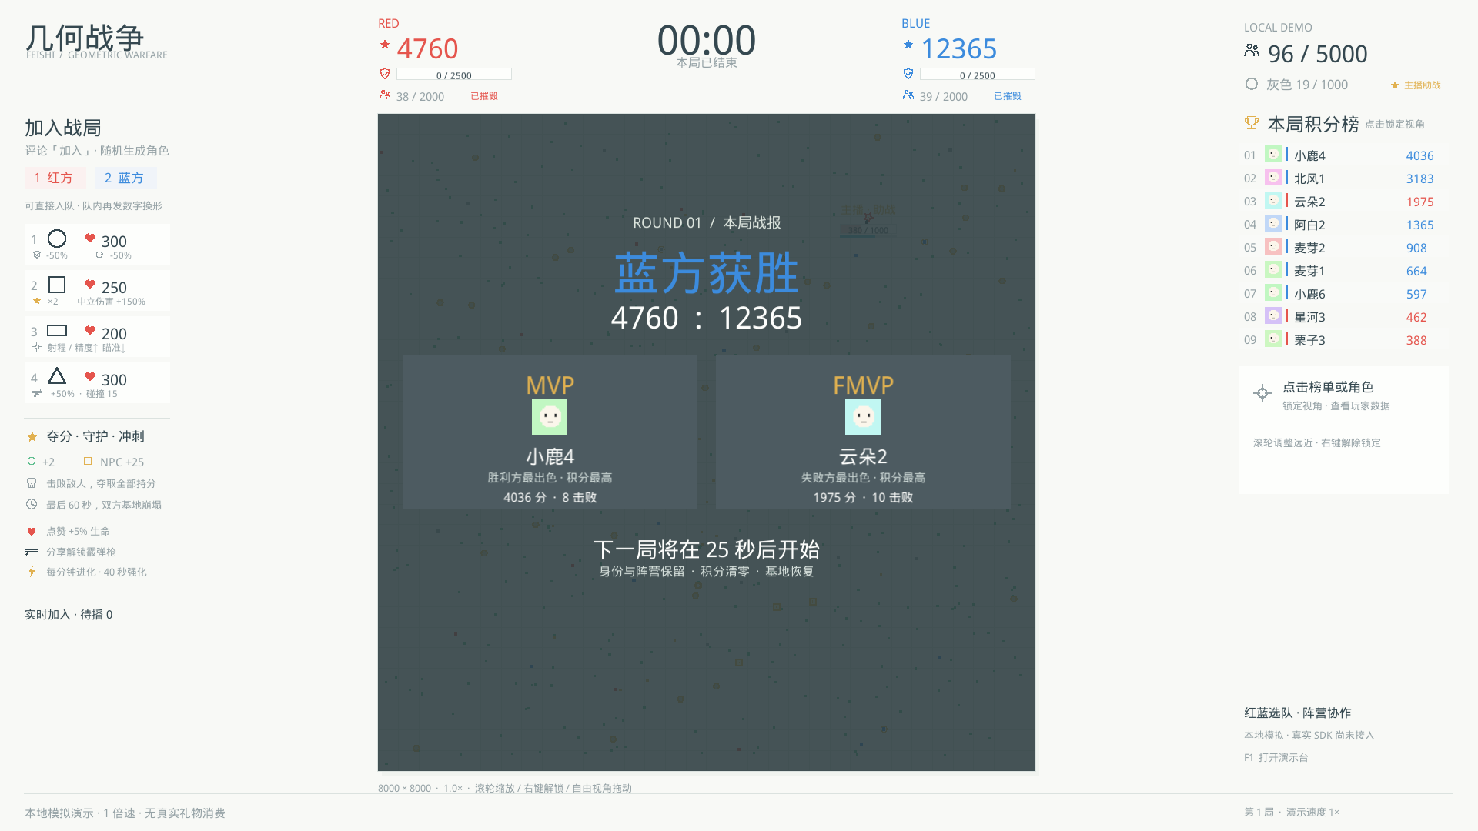
图1 结算画面：胜利方评选MVP，失败方评选FMVP；主播与灰色不参与奖项。
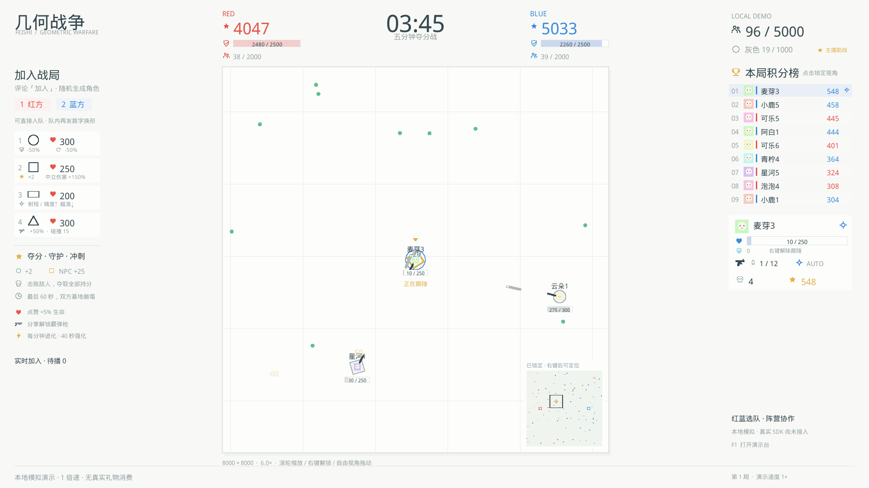
图2 锁定视角：昵称上方金色向下箭头，滚轮缩放保持跟随，右键解除。
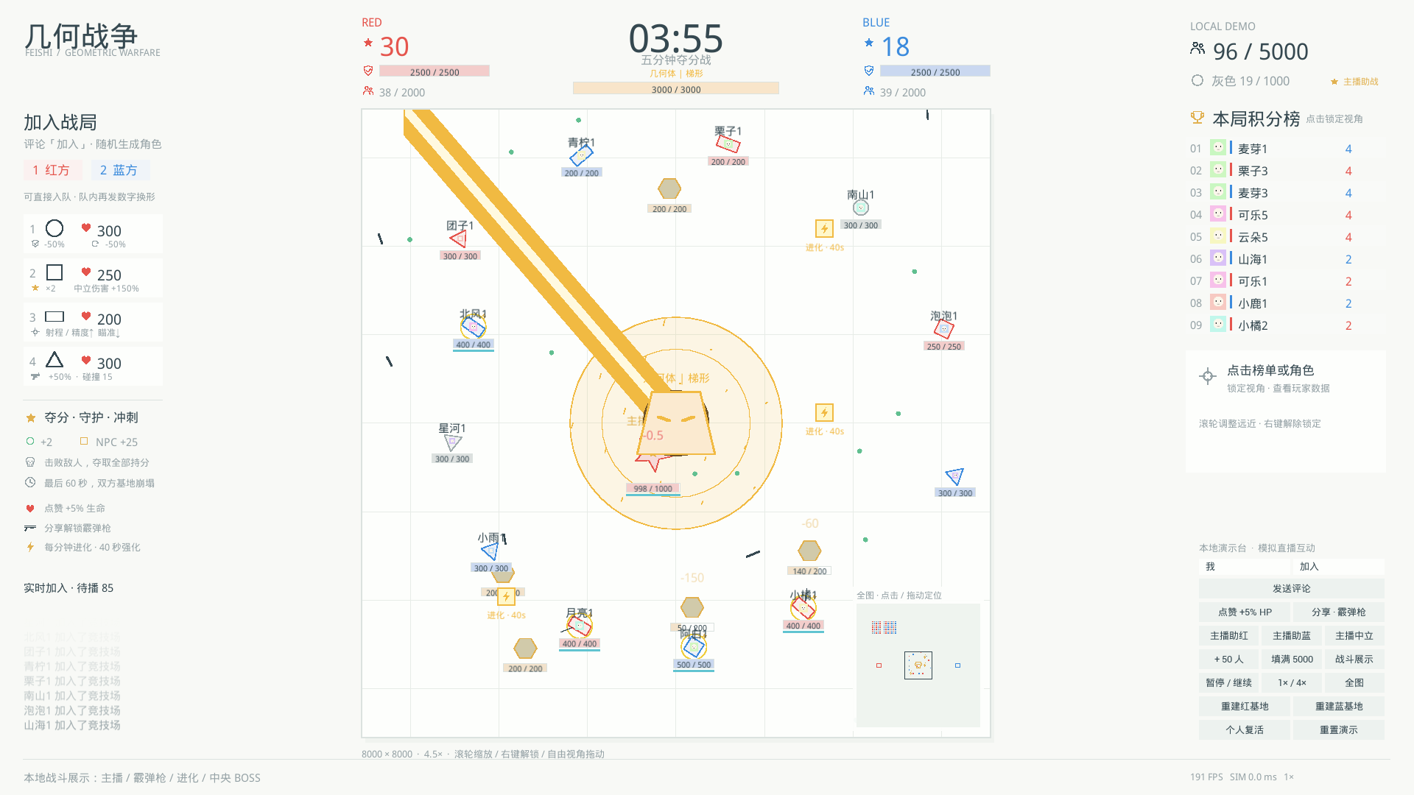
图3 BOSS单向激光。UE预置展示场景，体现固定中心与向前方发射的激光。
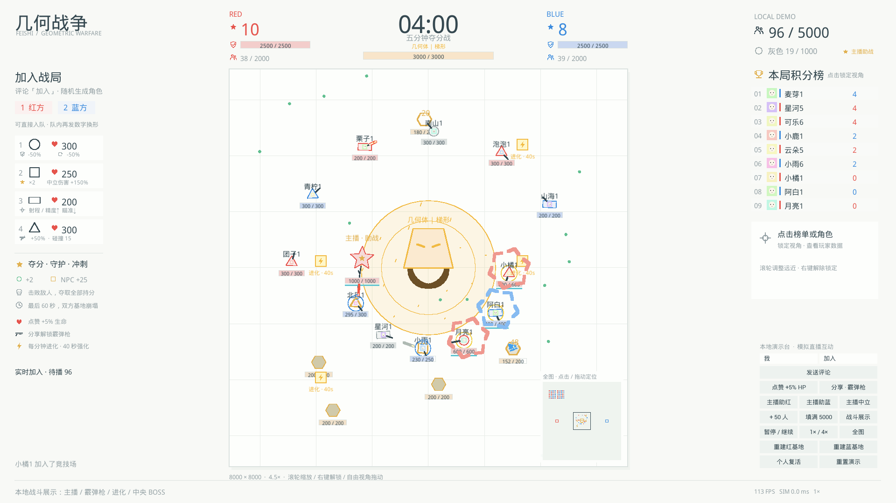
图4 进化与六道穿透剑气。UE预置展示场景，展示强化期间的战斗效果。
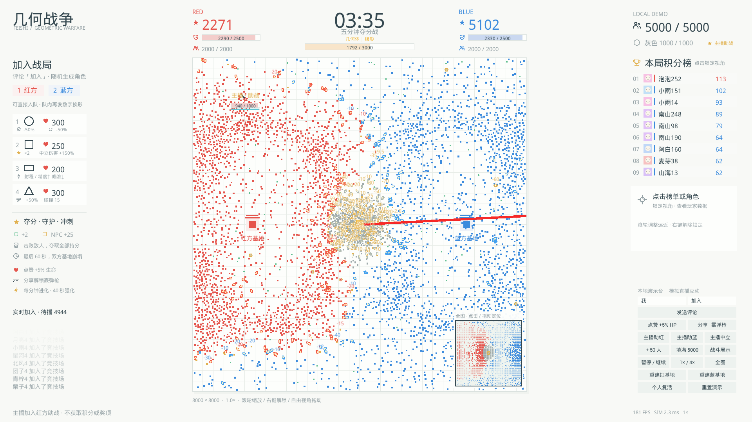
图5 5000名观众及独立主播席位的本机测试画面；参与者包含阵亡角色。

